I lekcija za učenika
Zdravo! Već ste videli puno filmova, ali da li ste ikad napravili neki film? Ovde možete pročitati priču o Vladi koji uči da napravi svoj prvi film, uz pomoć svoje drugarice Marije. Kroz ovu priču, zajedno sa Vladom i Marijom, možete i sami da naučite osnovne stvari o digitalnoj fotografiji i pravljenju digitalnih filmova.
Da bi i sami mogli da uradite sve što rade Marija i Vlada, trebaće vam personalni računar sa operativnim sistemom Windows XP ili Wondows Vista, sa mikrofonom i zvučnicima, a za snimanje videa Vam je potrebna jednostavni digitalni fotoaparat ili digitalna video kamera.
Evo, vreme je da vas upoznamo sa Marijom i Vladom! Vlada je karate šampion, koji ima osvojen čak crni pojas u karateu. Njegova je velika želja da ode u letnju školu karatea, koju vodi svetski čuveni karate-trener i organizuje se svakog leta u Solunu. Da bi se prijavio za učešće u ovoj letnjoj školi za karate šampione, on mora da pošalje trominutni film treneru, na kome se vidi kako izvodi 2 kate, 3 tehnike, sa slikama 3 karakteristična udarca. Vlada još uvek ne zna sam da napravi digitalni film, pa je zato u pomoć pozvao svoju drugaricu iz odeljenja Mariju. Marija će mu pomoći da napravi digitalni film ali i naučiti gad a sam to radi. Marija je veliki ljubitelj digitalne fotografije i filma, već se jako dugo njima bavi i vrlo je iskusna u pravljenju digitalnih filmova i fotografija. PREBACIVANJE SNIMLJENOG MATERIJALA NA SA FOTOAPARATA NA RAČUNAR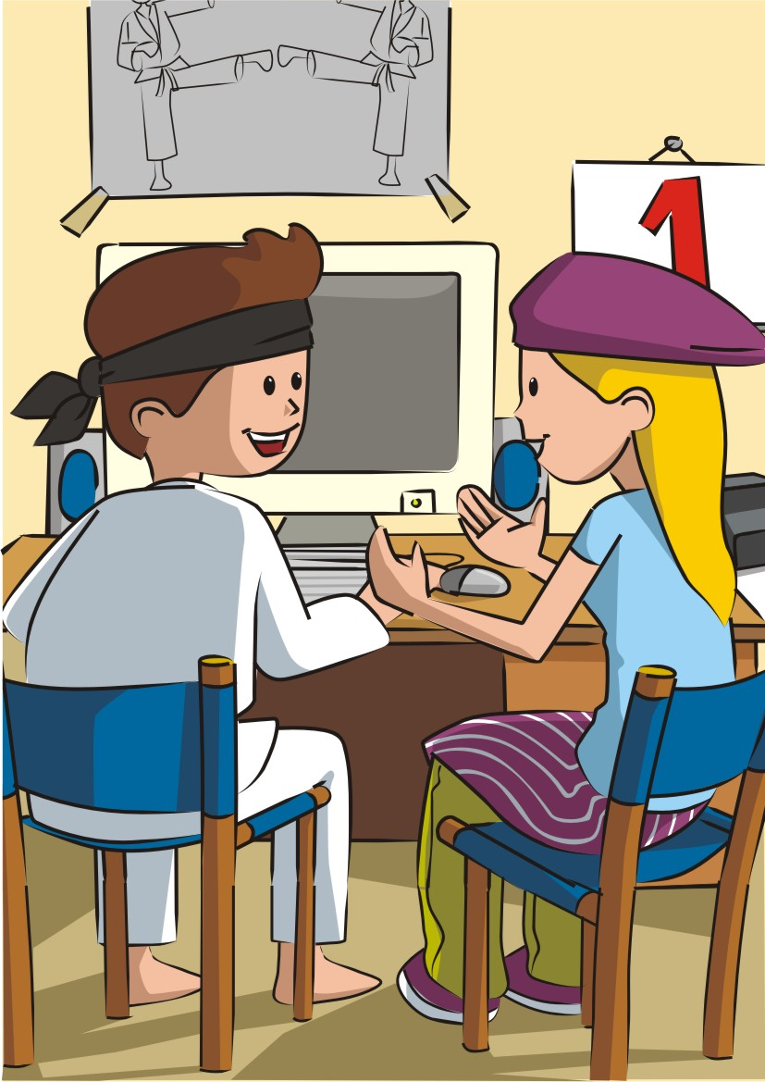
Hajde da odmah vidimo šta smo uradili na snimanju, hoćemo li da prebacimo filmove na računar?
Povezaćemo fotoaparat preko USB-a na računar i sačekati malo da računar prepozna fotoaparat. U Windows Exploreru pojaviće se slika koja predstavlja digitalni fotoaparat kao uređaj sa kojim radi operativni sistem (Slika 1).

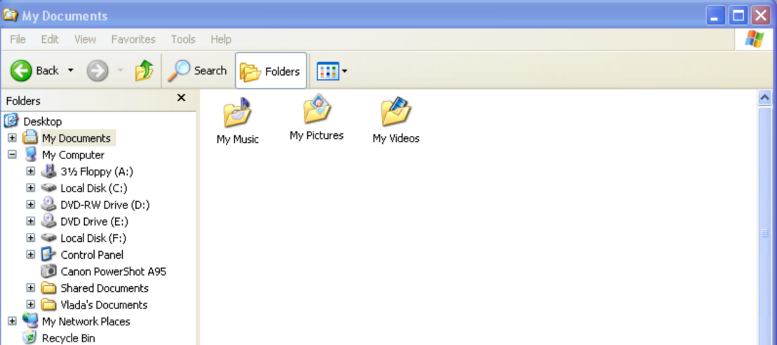
Slika 1
Kada je računar prepoznao fotoaparat, kliknemo dva puta na uređaj i otvara se prozor u kome se nalaze slike i video materijali koji se nalaze na fotoaparatu (Slika 2).

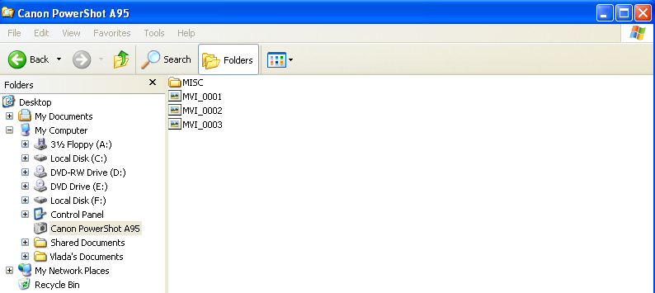
Slika 2
Sada možemo da prebacimo željene datoteke na računar. Obeležićemo datoteke koje želimo da prebacimo i kliknemo desnim tasterom miša, otvarajući padajući meni (Slika 3).
Izabraćemo opciju iz padajućeg menija Save in My Pictures i prebacićemo željene datoteke u fasciklu My Pictures.

Čekaj, nisam video kako si izabrala te dve datoteke? Ja znam da izaberem više uzastopnih datoteka. To radim tako što kliknem na prvu željenu datoteku, onda pritisnem taster SHIFT i držim ga pritisnutog dok ne označim poslednju datoteku koju želim da odaberem. Kad otpustim levi taster miša i taster SHIFT onda mogu da vidim da su sve datoteke između prve i poslednje izabrane.
Ovo je slično tom postupku, samo što sam ja pritisnula taster CTRL i kliknula pojedinačno na svaku datoteku koju sam želela da odaberem. Kada smo prebacili ove datoteke možemo da počnemo sa montažom filma.
Hajde da pregledamo snimke i odaberemo najbolje.
Naravno, dovoljno je da otvorimo folder My Pictures i evo ih. Dvostrukim klikom na izabranu datoteku automatski se otvara Windows Media Player i prikazuje nam film. Vidiš...

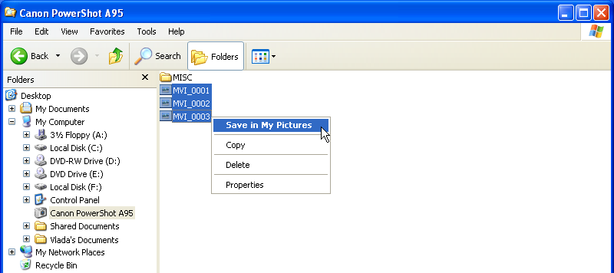
Slika 3
INSTALACIJA SOFTVERA WINDOWS MOVIE MAKER
Marija, da li nam je potreban specijalan program za pravljenje filmova od ovih snimaka?
Da, koristićemo Windows Movie Maker? Da li ga ti imaš na svom računaru?
Sada ću proveriti, ali mislim da imam. Da, imam ga. Instaliran je zajedno sa Windows operativnim sistemom. Ali, šta ako ga neko nema na svom računaru?
Onda može da se besplatno preuzme sa interneta. Postoje verzije za Windows XP i za Vistu. Verzija za OS XP može se preuzeti na ovoj adresi:
http://www.microsoft.com/windowsxp/downloads/updates/moviemaker2.mspx
A verzija za OS Vista na sledećoj Web adresi:
http://www.microsoft.com/downloads/details.aspx?familyid=d6ba5972-328e-4df7-8f9d-068fc0f80cfc&displaylang=en&tm
Marija, da li je teško raditi u programu Windows Movie Maker? Ja nikada do sad nisam radio u ovom programu!
Ne brini se, biće lako i zabavno, naučiću te.. Kada budemo završili ovaj film is am ćeš biti stručnjak za pravljenje filmova.

WINDOWS MOVIE MAKER OSNOVE
Prvo moramo da pokrenemo Movie Maker. To sigurno znaš. Klinemo na Start dugme i iz podmenija All Programs izaberemo Windows Movie Maker (Slika 4).

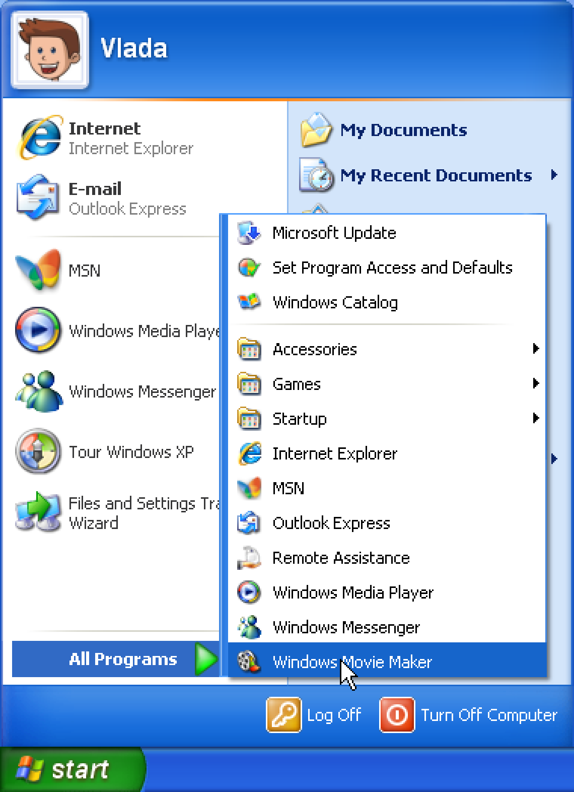
Slika 4
Otvara se radni prozor našeg programa (Slika 5).
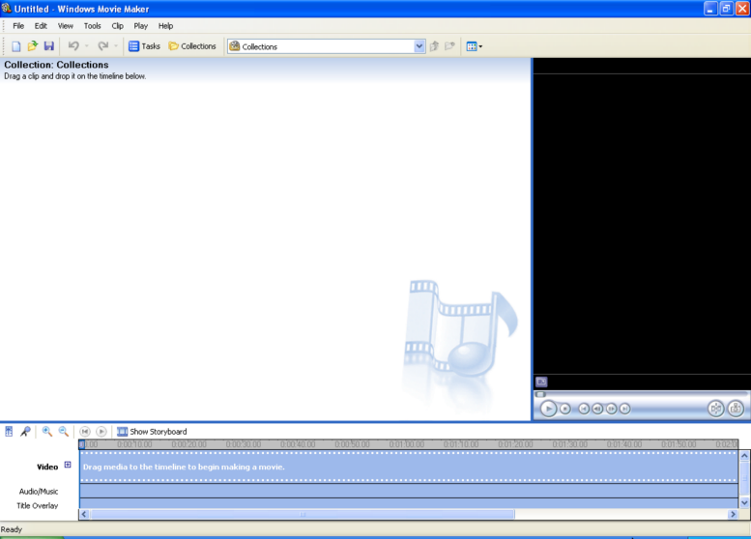
Slika 5
Izgleda odlično. Objasni mi šta predstavljaju sve ove linije koje vidim na ekranu.
Vidiš u radnom prozoru imamo liniju sa menijima, ispod linije sa menijima je linija sa alatima, a ispod svega toga je radna površina koja se sastoji od tri dela. U levom gornjem delu nalazi se okvir Collection gde će se naći sve datoteke koje uvezemo u Movie Maker (video zapisi, audio zapisi, slike, animacije itd.) U desnom gornjem delu se nalazi multimedijalni monitor pomoću koga možemo pregledati ono što smo uradili. U donjem delu ekrana nalazi se traka za montažu materijala koja može biti predstavljena u dva režima: u vidu vremenske linije Timeline ili po komponentama kojima se oslikava scenario Show Storyboard .
Ja volim da uključim i deo za brzi pristup zadacima (Movie Tasks), i tada prozor dobija malo drugačiji izgled (Slika 6).
Pojavljuje se okvir Movie Tasks sa linkovima za brzi pristup uvozu materijala, editovanju filma i objavljivanju filma.
Čekaj molim te da ponovim: linija menija, linija alata, Collections, multimedijalni monitor za pregledanje materijala, traka za montažuTimeline ili Storyboard i prozor sa zadacima Movie Tasks.
OK, zapamtio sam.
Sada ću da uvezem materijal za naš projekat. To radim klikom na odgovarajući link u Movie Tasks okviru. Ako uvozim film kliknem na Import video i otvara se dialog Import File. Kada obeležim film kliknem samo na dugme Import i sačekam da se završi uvoz (Slika 7).

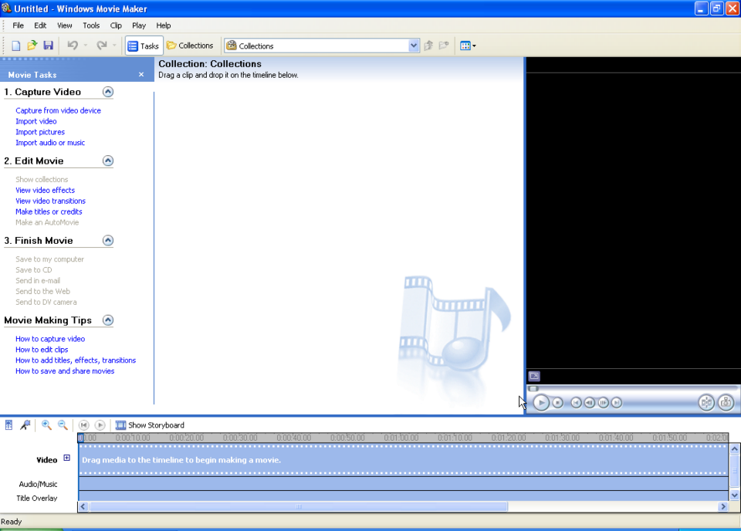
Slika 6
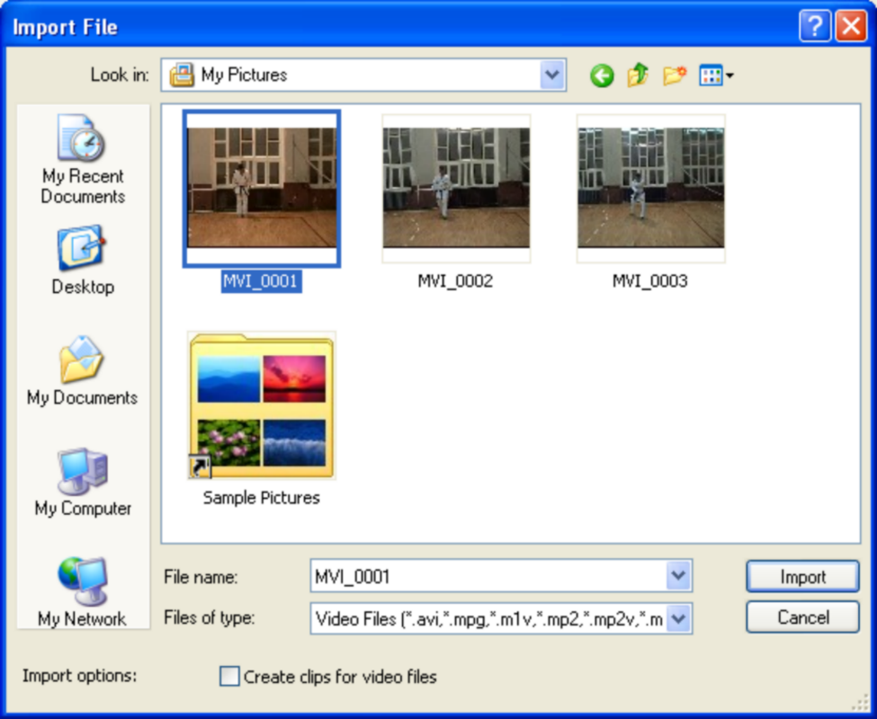
Slika 7
Slike uvozimo na isti način samo što sada u Movie Tasks okviru kliknemo na link Import Pictures. Sve slike koje su nam potrebne možemo da uvezemo odjednom. To radimo tako što potrebne slike označimo držeći taster CTRL i zatim kliknemo na dugme Import iz dijaloga Import File. Kada ovo uradim u prozoru Collection se pojavljuje sav uvezeni materijal. (Slika 8).
A koje formate filmova i slika možemo da uvozimo?
Koliko ja znam, možemo da uvozimo one koje najčešće srećemo, a to su za video: .avi, .mpg, .wmv, .mpeg, a za fotografije su: .jpg, .jpeg, .gif, .png, .tif, .bmp.
Kada dodajemo zvuk, on može biti u nekom od ovih formata: .wav, .mp3, .wma al ii nekim drugim formatima..
Odlično, moj digitalni fotoaparat snima video u .avi formatu, pa će sve biti OK...

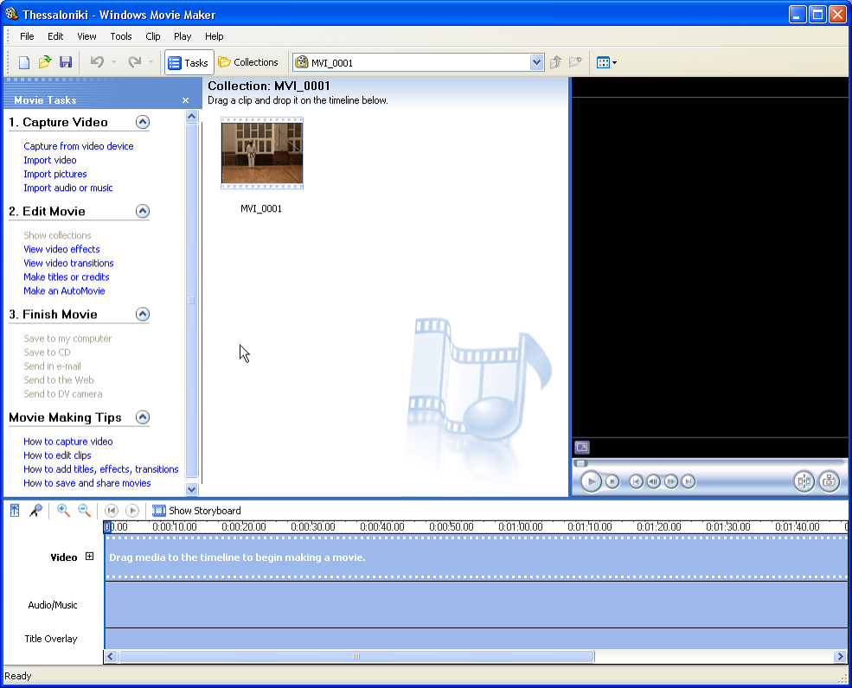
Slika 8

Marija, čemu služi ovaj link Capture from video device?
Taj link služi za direktno snimanje na računaru. Priključiš kameru na računar i snimaš materijal koji ti se pojavljuje u Movie Makeru.

KREIRANJE PROJEKTA
Ja sam se baš umorio. Možemo li da nastavimo rad sutra?
Pre nego završimo za danas moramo uraditi još samo jednu stvar. Potrebno je da sačuvamo sve što smo do sada uradili da bi sutra mogli da nastavimo dalje. To radimo tako što kliknemo u meniju File na Save Project As (Slika 9).
Otvara se prozor Save Project As u kome unosimo ime, određujemo mesto na hard disku gde želimo da sačuvamo projekat i kliknemo na dugme Save. (Slika 10)
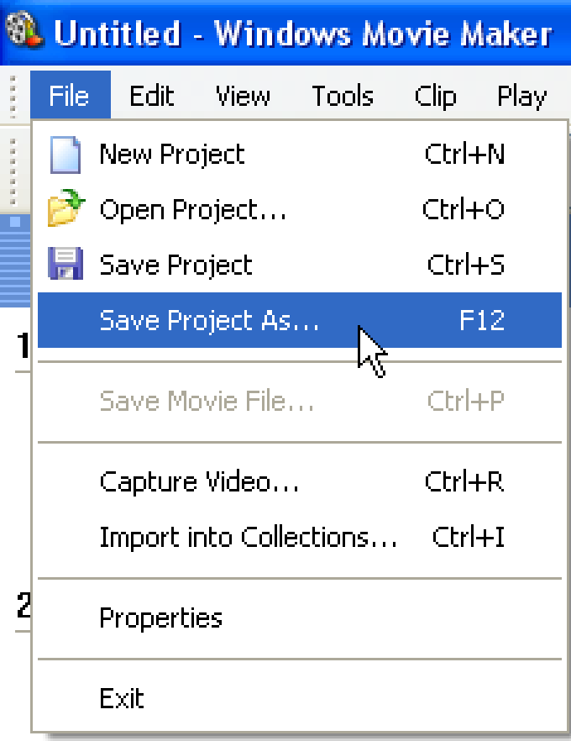
Slika 9
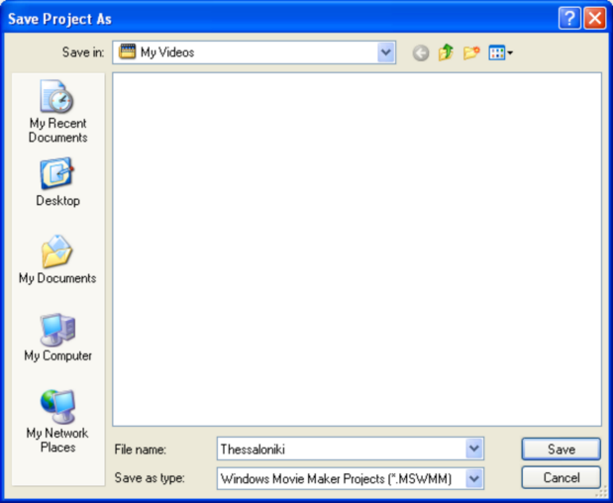
Slika 10
Eto, završili smo posao za danas! Odoh kući...
Vidimo se sutra!
Mnogo ti hvala na pomoći Marija!
Vidimo se sutra u isto vreme ovde!
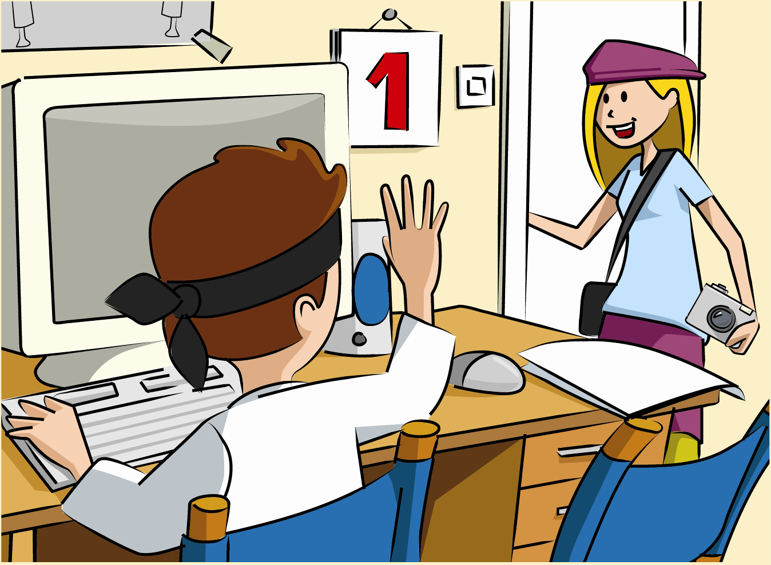

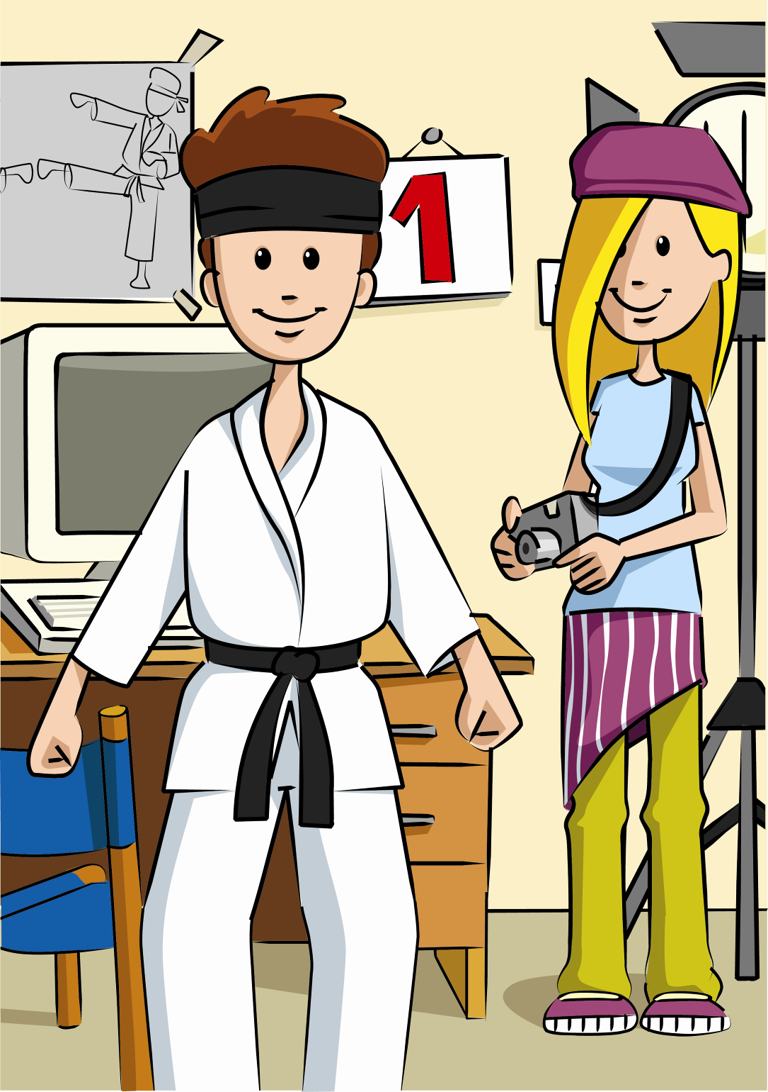
OSNOVNA PRAVILA SNIMANJA
Marija je razložila zadatak snimanja filma na više manjih zadataka. Prvi zadatak je svakako bio da se prikupe materijali od kojih će napraviti film. Zato su Vlada i Marija zajedno krenuli na trening sa ciljem da snime potreban materijal za prijavu na konkurs.
Pazi, Vlado! Da bismo napravili dobru fotografiju i jasan film moraš voditi računa o položaju svetla. Svetlost različito utiče na fotografiju. Tako kada se slikamo ujutru ili tokom dana bez oblaka na fotografiji ćemo dobiti predivne nijanse plave boje, to je zbog toga što crvenu boju upija atmosfera, a ako se slikamo u popodnevnim satima na slikama će preovladavati crvena boja jer tada atmosfera upija plavu boju.

A kako treba da pada svetlost? Da li možemo da napravimo dobru fotografiju bez obzira kako me svetlo osvetljava?

Postoje četiri slučaja kako svetlo može da pada na objekat fotografisanja: sa strane, sa leđa, sa prednje strane i odozgo. Kada svetlo dolazi sa strane, a to je slučaj u jutarnjim i popodnevnim satima, na fotografiji će se stvoriti veoma zanimljive senke i biće istaknuti detalji. Kada svetlo dolazi sa leđa ono vrlo lako može da prevari fotoaparat da smanji ekspoziciju i time zatamni sliku. To je zato što je prednji deo objekta slikanja u senci. Ja u tom slučaju povećam ekspoziciju ili koristim blic.
OK, ali ja imam fotoaparat koji automatski bira ekspoziciju pa se neću zamarati time. Ali interesuje me, zar nije čudno da koristiš blic iako je jako svetlo?
Da, čudno je ali ako hoćemo jasnu fotografiju a svetlo dolazi sleđa, to je neophodno. Ukoliko, pak svetlo pada sa prednje strane iz pravca fotoaparata na slici će se pojaviti male senke, a detalji na slici neće se videti dobro. Ovaj slučaj je dobar za slikanje jer ne moram dodatno da podešavam fotoaparat.
Moram ti priznati Marija da mi to sve zvuči jako komplikovano! Ali, probaću da zapamtim da je najbolje da se snima ujutru i uveče, i zapamtiću da izvor svetlosti uvek mora da bude iza kamere tj. leđa snimatelja
Da to je zaista tako. Jutarnje i večernj sunce daju odlično osvetjlenje, ali možemo imati probleme pri snimanju u podne, jer svelost pada odozgo na predmet koji snimamo. Tada se na fotografiji mogu pojaviti objekti koji su previše osvetljeni. Ukoliko se slika osoba, onda joj se gornji deo nosa jako osvetli i oko očiju joj se javljaju senke.

Onda me nikako nemoj slikati sa svetlom odozgo, izgledaću grozno pred komisijom.
Da, iako upotreba blica i reflektora može malo da pomogne u ovakvim okolnostima, ja ipak izbegavam da slikam u u podne.
Da li je pravac pod kojim pada svetlo jedino o čemu moram da vodim računa kada snimam video?
To jeste najvažnija, ali nije jedina stvar o kojoj treba voditi računa jer utiče na kvalitet videa i fotografija.
Pored smera svetlosti ja moram voditi računa i o tome da li je svetlo direktno ili difuzno (raspršeno). Direktno svetlo dolazi samo iz jednog jakog izvora kao što je na primer sunce. I tada na fotografiji dobijam jake kontraste izmedju objekata koji su osvetljeni i onih koji su u senci.

A kakvo je to difuzno svetlo?
Kod difuznog svetla objekat koji se slika je osvetljen iz više pravaca. Kada je maglovit ili oblačan dan sunce proizvodi difuzno svetlo. O bjekti koji su na slici napred tada su bolje osvetljeni i jasnije se vide , dok se oni u pozadini slabije vide. Difuzno svetlo možemo dobiti i pomoću veštačkog svetla. Da li si primetio one platnene kišobrane u fotografskim radnjama kada se slikaš za ličnu kartu. Oni služe za stvaranje difuznog svetla. Svetlo se iz veštačkog izvora usmeri u platneni kišobran od kojeg se ono odbija na osobu koja se slika. Zato su takve slike veoma jasne..
Vrlo si mi lepo to objasnila. Čini mi se kao da bih i ja sada mogao da napravim neke dobre fotografije!
Drago mi je da tako misliš. Ali tu ima još puno, puno stvari koje bi morao da znaš, na primer kako se koristi blic, kako se slikaju mali objekti i drugo.
Da, znaš, mene baš interesuje slikanje buba i tih sitnih detalja, a i trebaju mi te fotografije za biologiju. Kako se to radi?
Takve fotografije se zovu makro fotografije. Pozadina objekta u tom slučaju mora da bude što kontrasnija u odnosu na objekat koji se snima. Ali najlakše je ako sam namestiš pozadinu. Odštampaj papir sa neutralno sivom bojom sa malo jačim sivim prugama. Sada samo stavi bubu na taj papir koju želiš da slikaš i dobićeš odličnu fotografiju.
Zvuči zabavno, to svakako moram da probam. Hajde da sada pogledamo salu i da procenimo svetlo u sali da bi primenili sve što si mi do sada ispričala.

Važi. Ovde u Sali ćemo dodatno primeniti više od jednog reflektora i osvetljenje kada snimamo. Molim te, ti počni sa vežbom, a ja ću početi sa snimanjem videa i fotografija dok ti vežbaš.
I molim te, uradi više puta jednu istu katu – u film ćemo ubaciti samo onu koju si uradio odlično.

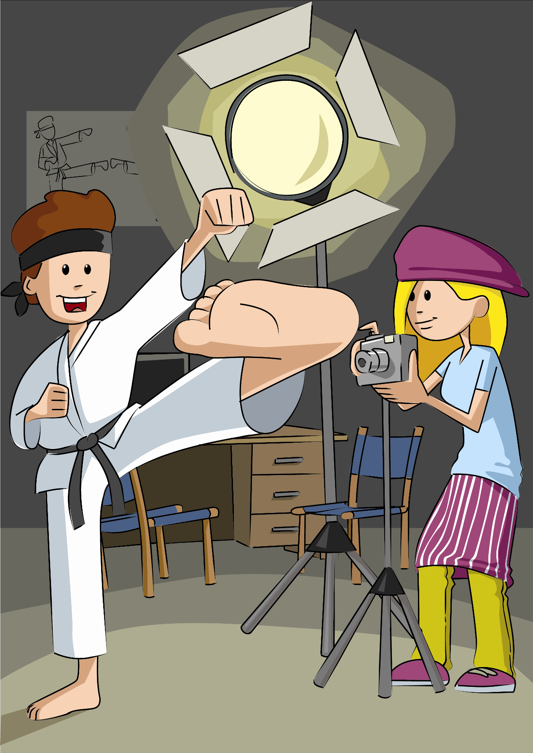
To je sve Marija, uh, baš sam se umorio od vežbanja. Da li si uspela da snimiš nešto? Jedva čekam da vidim snimke koje si napravila...
Iako je svetlo u Sali bilo loše, filmovi su prilično dobri. Napravila sam dosta video materijala, pa ćemo iskoristiti samo najbolje. Mislim da ćemo napraviti dobar film.

PREBACIVANJE SNIMLJENOG MATERIJALA NA SA FOTOAPARATA NA RAČUNAR
Hajde da odmah vidimo šta smo uradili na snimanju, hoćemo li da prebacimo filmove na računar?
Povezaćemo fotoaparat preko USB-a na računar i sačekati malo da računar prepozna fotoaparat. U Windows Exploreru pojaviće se slika koja predstavlja digitalni fotoaparat kao uređaj sa kojim radi operativni sistem (Slika 1).

Slika 11
Kada je računar prepoznao fotoaparat, kliknemo dva puta na uređaj i otvara se prozor u kome se nalaze slike i video materijali koji se nalaze na fotoaparatu (Slika 2).

Slika 12
Sada možemo da prebacimo željene datoteke na računar. Obeležićemo datoteke koje želimo da prebacimo i kliknemo desnim tasterom miša, otvarajući padajući meni (Slika 3).
Izabraćemo opciju iz padajućeg menija Save in My Pictures i prebacićemo željene datoteke u fasciklu My Pictures.

Čekaj, nisam video kako si izabrala te dve datoteke? Ja znam da izaberem više uzastopnih datoteka. To radim tako što kliknem na prvu željenu datoteku, onda pritisnem taster SHIFT i držim ga pritisnutog dok ne označim poslednju datoteku koju želim da odaberem. Kad otpustim levi taster miša i taster SHIFT onda mogu da vidim da su sve datoteke između prve i poslednje izabrane.
Ovo je slično tom postupku, samo što sam ja pritisnula taster CTRL i kliknula pojedinačno na svaku datoteku koju sam želela da odaberem. Kada smo prebacili ove datoteke možemo da počnemo sa montažom filma.
Hajde da pregledamo snimke i odaberemo najbolje.
Naravno, dovoljno je da otvorimo folder My Pictures i evo ih. Dvostrukim klikom na izabranu datoteku automatski se otvara Windows Media Player i prikazuje nam film. Vidiš...

Slika 13
INSTALACIJA SOFTVERA WINDOWS MOVIE MAKER
Marija, da li nam je potreban specijalan program za pravljenje filmova od ovih snimaka?
Da, koristićemo Windows Movie Maker? Da li ga ti imaš na svom računaru?
Sada ću proveriti, ali mislim da imam. Da, imam ga. Instaliran je zajedno sa Windows operativnim sistemom. Ali, šta ako ga neko nema na svom računaru?
Onda može da se besplatno preuzme sa interneta. Postoje verzije za Windows XP i za Vistu. Verzija za OS XP može se preuzeti na ovoj adresi:
http://www.microsoft.com/windowsxp/downloads/updates/moviemaker2.mspx
A verzija za OS Vista na sledećoj Web adresi:
http://www.microsoft.com/downloads/details.aspx?familyid=d6ba5972-328e-4df7-8f9d-068fc0f80cfc&displaylang=en&tm
Marija, da li je teško raditi u programu Windows Movie Maker? Ja nikada do sad nisam radio u ovom programu!
Ne brini se, biće lako i zabavno, naučiću te.. Kada budemo završili ovaj film is am ćeš biti stručnjak za pravljenje filmova.

WINDOWS MOVIE MAKER OSNOVE
Prvo moramo da pokrenemo Movie Maker. To sigurno znaš. Klinemo na Start dugme i iz podmenija All Programs izaberemo Windows Movie Maker (Slika 4).

Slika 14
Otvara se radni prozor našeg programa (Slika 5).

Slika 15
Izgleda odlično. Objasni mi šta predstavljaju sve ove linije koje vidim na ekranu.
Vidiš u radnom prozoru imamo liniju sa menijima, ispod linije sa menijima je linija sa alatima, a ispod svega toga je radna površina koja se sastoji od tri dela. U levom gornjem delu nalazi se okvir Collection gde će se naći sve datoteke koje uvezemo u Movie Maker (video zapisi, audio zapisi, slike, animacije itd.) U desnom gornjem delu se nalazi multimedijalni monitor pomoću koga možemo pregledati ono što smo uradili. U donjem delu ekrana nalazi se traka za montažu materijala koja može biti predstavljena u dva režima: u vidu vremenske linije Timeline ili po komponentama kojima se oslikava scenario Show Storyboard .
Ja volim da uključim i deo za brzi pristup zadacima (Movie Tasks), i tada prozor dobija malo drugačiji izgled (Slika 6).
Pojavljuje se okvir Movie Tasks sa linkovima za brzi pristup uvozu materijala, editovanju filma i objavljivanju filma.
Čekaj molim te da ponovim: linija menija, linija alata, Collections, multimedijalni monitor za pregledanje materijala, traka za montažuTimeline ili Storyboard i prozor sa zadacima Movie Tasks.
OK, zapamtio sam.
Sada ću da uvezem materijal za naš projekat. To radim klikom na odgovarajući link u Movie Tasks okviru. Ako uvozim film kliknem na Import video i otvara se dialog Import File. Kada obeležim film kliknem samo na dugme Import i sačekam da se završi uvoz (Slika 7).

Slika 16
Slika 17
Slike uvozimo na isti način samo što sada u Movie Tasks okviru kliknemo na link Import Pictures. Sve slike koje su nam potrebne možemo da uvezemo odjednom. To radimo tako što potrebne slike označimo držeći taster CTRL i zatim kliknemo na dugme Import iz dijaloga Import File. Kada ovo uradim u prozoru Collection se pojavljuje sav uvezeni materijal. (Slika 8).
A koje formate filmova i slika možemo da uvozimo?
Koliko ja znam, možemo da uvozimo one koje najčešće srećemo, a to su za video: .avi, .mpg, .wmv, .mpeg, a za fotografije su: .jpg, .jpeg, .gif, .png, .tif, .bmp.
Kada dodajemo zvuk, on može biti u nekom od ovih formata: .wav, .mp3, .wma al ii nekim drugim formatima..
Odlično, moj digitalni fotoaparat snima video u .avi formatu, pa će sve biti OK...

Slika 18

Marija, čemu služi ovaj link Capture from video device?
Taj link služi za direktno snimanje na računaru. Priključiš kameru na računar i snimaš materijal koji ti se pojavljuje u Movie Makeru.

KREIRANJE PROJEKTA
Ja sam se baš umorio. Možemo li da nastavimo rad sutra?
Pre nego završimo za danas moramo uraditi još samo jednu stvar. Potrebno je da sačuvamo sve što smo do sada uradili da bi sutra mogli da nastavimo dalje. To radimo tako što kliknemo u meniju File na Save Project As (Slika 9).
Otvara se prozor Save Project As u kome unosimo ime, određujemo mesto na hard disku gde želimo da sačuvamo projekat i kliknemo na dugme Save. (Slika 10)
Slika 19
Slika 20
Eto, završili smo posao za danas! Odoh kući...
Vidimo se sutra!
Mnogo ti hvala na pomoći Marija!
Vidimo se sutra u isto vreme ovde!

